（选修3-1）
第一部分 静电场
专题1.12 电容器（基础篇）
一．选择题
1. （2019广东揭阳市期末）据国外某媒体报道，科学家发明了一种新型超级电容器，能让手机几分钟内充满电，某同学登山时用这种超级电容器给手机充电，下列说法正确的是（ ）
A.充电时，电容器的电容变小
B.充电时，电容器存储的电能变小
C.充电时，电容器所带的电荷量可能不变
D.充电结束后，电容器不带电，电容器的电容为零
2.（2019浙江嘉兴质检）激光闪光灯的电路原理如图所示，电动势为300V的电源向电容为6000μF的电容器C充电完毕后，通过外加高压击穿“火花间隙”间空气，使电容器一次性向激光闪光灯放电，提供所有能量使闪光灯发出强光，则电容器放电过程释放的电量和通过闪光灯的电流方向为（ ）
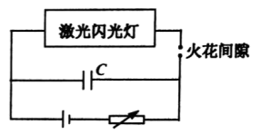
A．.1.8C 向左 B．.1.8C 向右
C．.2×10^{－5}C 向左 D．.2×10^{－5}C 向右
3.（2019北京东城期末）如图所示是电容式话筒的原理图，膜片与固定电极构成一个电容器，用直流电源供电，当 声波使膜片振动时，电容发生变化，电路中形成变化的电流，于是电阻R两端就输出了与 声音变化规律相同的电压下列说法正确的是（ ）
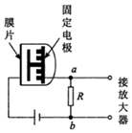
A. 电容式话筒是通过改变正对面积来改变电容的
B. 电阻R两端电压变化的频率与电流的频率相同
C. 当膜片靠近固定电极时，电流从b流向a
D. 当膜片靠近固定电极时，电容器处于放电状态
4．（2019重庆九校联盟12月联考）超级电容器又叫双电层电容器，它具有功率密度高、充放电时间短、循环寿命长、工作温度范围宽等特点。图示为一款超级电容器，其上标有“2.7 V 400 F”，则可知（ ）
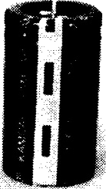
A．该电容器的输入电压只能是2.7 V时才能工作
B．该电容器的输入电压最大值小于或等于2.7 V时都能工作
C．该电容器不充电时的电容为零
D．该电容器充满电时储存的电荷量为1080 mA·h
5. (2018·广东省揭阳市高三期末)将平行板电容器两极板之间的距离、电压、电场强度大小、电容和极板所带的电荷量分别用d、U、E、C和Q表示．下列说法正确的是( )
A．保持U不变，将d变为原来的两倍， 则E变为原来的一半
B．保持E不变，将d变为原来的一半， 则U变为原来的两倍
C．保持C不变，将Q变为原来的两倍， 则U变为原来的两倍
D．保持d、C不变，将Q变为原来的一半， 则E变为原来的一半
6. (多选)(2019·安徽省宿州市质检)如图为某一机器人上的电容式位移传感器工作时的简化模型图．当被测物体在左右方向发生位移时，电介质板随之在电容器两极板之间移动，连接电容器的静电计会显示电容器电压的变化，进而能测出电容的变化，最后就能探测到物体位移的变化，若静电计上的指针偏角为θ，则被测物体( )
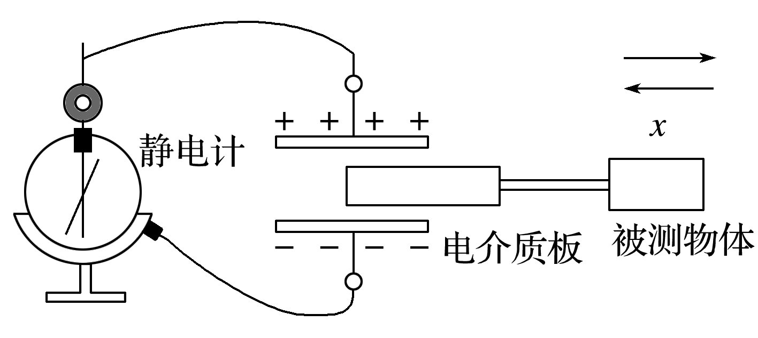
A．向左移动时，θ增大 B．向右移动时，θ增大
C．向左移动时，θ减小 D．向右移动时，θ减小
7.平行板电容器两极板之间充满云母介质，接在恒压直流电源上．若将云母介质移出，则电容器( )
A．极板上的电荷量变大，极板间电场强度变大
B．极板上的电荷量变小，极板间电场强度变大
C．极板上的电荷量变大，极板间电场强度不变
D．极板上的电荷量变小，极板间电场强度不变
8.(2018·北京卷·19)研究与平行板电容器电容有关因素的实验装置如图所示．下列说法正确的是( )
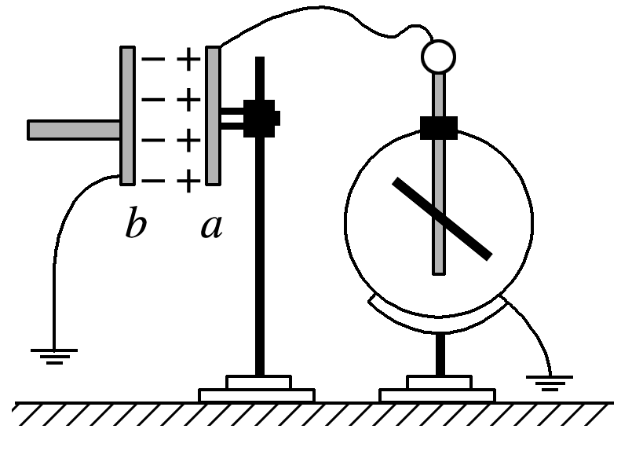
A．实验前，只用带电玻璃棒与电容器a板接触，能使电容器带电
B．实验中，只将电容器b板向上平移，静电计指针的张角变小
C．实验中，只在极板间插入有机玻璃板，静电计指针的张角变大
D．实验中，只增加极板带电荷量，静电计指针的张角变大，表明电容增大
9．(多选)如图所示，A、B为两块平行带电金属板，A带负电，B带正电且与大地相接，两板间P点处固定一负电荷，设此时两极板间的电势差为U，P点场强大小为E，电势为φ_{P}，负电荷的电势能为E_{p}，现将A、B两板水平错开一段距离(两板间距不变)，下列说法正确的是( )
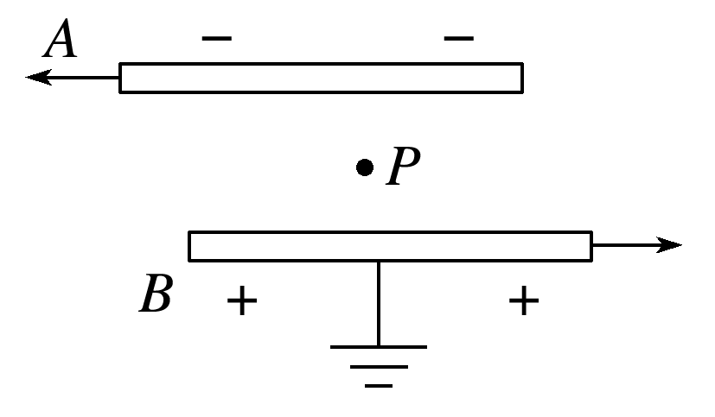
A．U变大，E变大 B．U变小，φ_{P}变小
C．φ_{P}变小，E_{p}变大 D．φ_{P}变大，E_{p}变小
10．(2019·湖北联考)如图所示，美国物理学家密立根通过研究平行板间悬浮不动的带电油滴，准确地测定了电子的电荷量．平行板电容器两极板与电压为U的恒定电源两极相连，板的间距为d，现有一质量为m的带电油滴在极板间静止不动，则( )
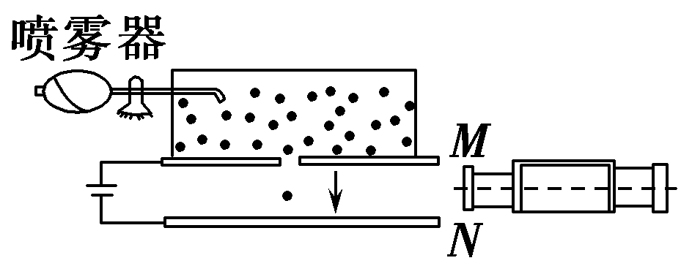
A．此时极板间的电场强度E＝
B．油滴带电荷量q＝
C．减小极板间电压，油滴将向下加速运动
D．将下极板向下缓慢移动一小段距离，油滴将向上加速运动
11．一平行板电容器中存在匀强电场，电场沿垂直方向．两个比荷(即粒子的电荷量与质量之比)不同的带电粒子A和B，从电容器边缘同一竖直线上的不同位置(如图)沿相同的水平方向同时射入两平行板之间，经过相同时间两粒子落在电容器下板同一点P上．若不计重力和粒子间的相互作用，则下列说法正确的是( )
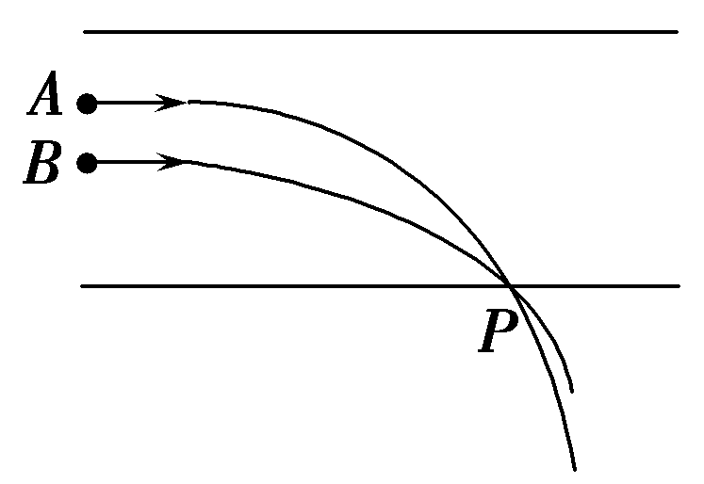
A．粒子A的比荷大于粒子B
B．粒子A射入时的初速度大于粒子B
C．若只减小两板间的电压，则两粒子可能同时落在电容器下板边缘上
D．若只增大粒子B射入时的初速度，则两粒子可能在两板之间的某一位置相遇
12、静电计是在验电器的基础上制成的，用其指针张角的大小来定性显示其金属球与外壳之间的电势差大小。如图所示，A、B是平行板电容器的两个金属板，G为静电计。开始时开关S闭合，静电计指针张开一定角度，为了使指针张开的角度增大些，下列采取的措施可行的是 ( )
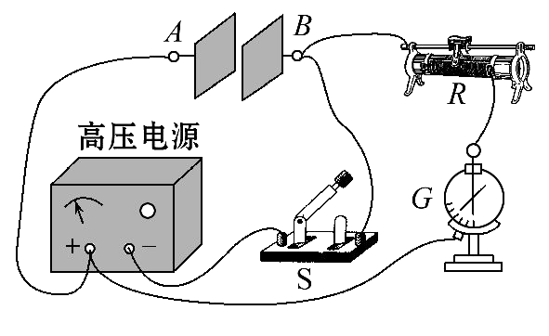
A.断开开关S后，将A、B分开些 B.保持开关S闭合，将A、B两极板分开些
C.保持开关S闭合，将A、B两极板靠近些 D.保持开关S闭合，将变阻器滑动触头向右移动

13．（2019全国考试大纲调研卷3）如图所示，三块平行放置的带电金属薄板A、B、C中央各有一小孔，小孔分别位于O、M、P点．由O点静止释放的电子恰好能运动到P点．现将C板向右平移到P′点，则由O点静止释放的电子( )
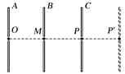
A． 运动到P点返回 B． 运动到P和P′点之间返回
C． 运动到P′点返回 D． 穿过P′点
14．（2019广东深圳一模）如图，带电的平行板电容器和静电计用导线相连（ ）
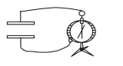
A．若仅使上极板上移一段距离，则电容器的电容增大
B．若仅向两板间插入云母介质，则板间电场强度减小
C．若静电计指针张角增大，可能仅是因为两板正对面积增大
D．若静电计指针张角减小，可能仅是因为两板间距变大
15．某同学利用电流传感器研究电容器的放电过程，他按如图1所示连接电路。先使开关S接1，电容器很快充电完毕。然后将开关掷向2，电容器通过 R放电，传感器将电流信息传入计算机，屏幕上显示出电流随时间变化的I-t曲线如图2所示。他进一步研究滑动变阻器的阻值变化对曲线的影响，断开S，先将滑片P向右移动一段距离，再重复以上操作，又得到一条I-t曲线。关于这条曲线，下列判断正确的是（ ）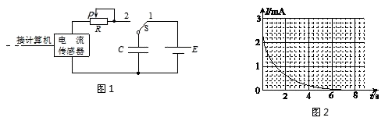
A．曲线与坐标轴所围面积将增大 B．曲线与坐标轴所围面积将减小
C．曲线与纵轴交点的位置将向上移动 D．曲线与纵轴交点的位置将向下移动

16.（2018徐州期中）如图所示，电容器由平行金属板M、N和电介质D构成。电容器通过开关S及电阻及与电源E相连接。则（ ）
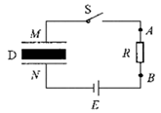
A. M上移电容器的电容变大
B. 将D从电容器抽出，电容变小
C. 断开开关S，M上移，MN间电压将增大
D. 闭合开关S，M上移，流过电阻及的电流方向从B到A
17.如图2所示，用静电计可以测量已充电的平行板电容器两极板之间的电势差U，电容器已带电，则下列判断正确的是( )
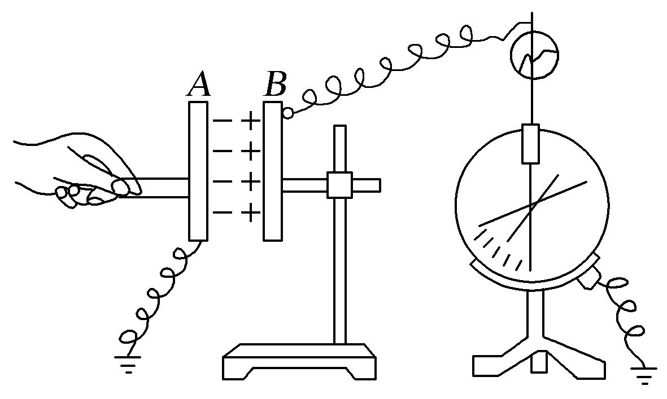
A.增大两极板间的距离，指针张角变大
B.将A板稍微上移，静电计指针张角变大
C.若将玻璃板插入两板之间，则静电计指针张角变大
D.若减小两板间的距离，则静电计指针张角变小
18.(2016·全国卷Ⅰ，14)一平行板电容器两极板之间充满云母介质，接在恒压直流电源上。若将云母介质移出，则电容器( )
A.极板上的电荷量变大，极板间电场强度变大 B.极板上的电荷量变小，极板间电场强度变大
C.极板上的电荷量变大，极板间电场强度不变 D.极板上的电荷量变小，极板间电场强度不变
19.(多选) 快速抽出后，下列说法正确的是( )
A.电容器的电容增大 B.极板间的电势差增大
C.极板上的电荷量变大 D.极板间电场强度变大

20. 若水平放置平行板电容器内部空间有一带电粒子P静止在电容器中，接在恒压直流电源上。上极板保持不动，同时下极板接地，当将上极板向右移动一小段距离时，则下列说法正确的是( )
A.电容器所带电荷量保持不变
B.极板间的电场强度保持不变
C.粒子所在初位置的电势能保持不变
D.粒子将加速向下运动
21.如图所示，心脏除颤器用于刺激心脏恢复正常的跳动，它通过皮肤上的电极板使电容器放电．已知某款心脏除颤器，在短于一分钟内使70 μF电容器充电到5 000 V，存储875 J能量，抢救病人时一部分能量在2 ms脉冲时间通过电极板放电进入身体，此脉冲的平均功率为100 kW.下列说法正确的是( )
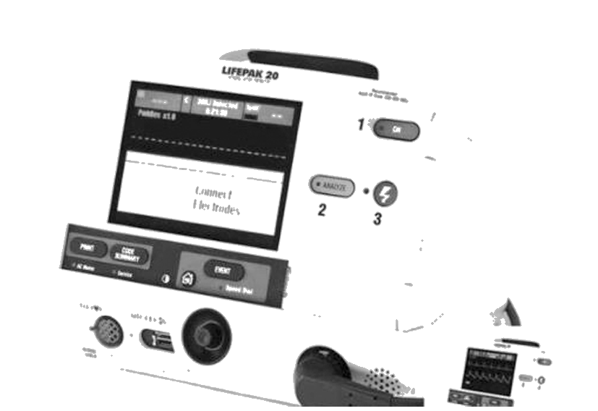
A．电容器放电过程中电压不变
B．电容器充电至2 500 V时，电容为35 μF
C．电容器充电至5 000 V时，电荷量为35 C
D．电容器所释放出的能量约占存储总能量的23%
22.如图所示，A、B为两块平行带电金属板，A带负电，B带正电且与大地相接，两板间P点处固定一负电荷，设此时两极板间的电势差为U，P点场强大小为E，电势为φ_{P}，负电荷的电势能为E_{p}，现将A、B两板水平错开一段距离(两板间距不变)，下列说法正确的是( )
A．U变大，E变大 B．U变小，φ_{P}变小
C．φ_{P}变小，E_{p}变大 D．φ_{P}变大，E_{p}变小

